***Бот-помощник***

Его название говорит само за себя. Он станет лучшим другом пользователя, так как он умеет все необходимое для повседневной жизни.

Поздоровайтесь с ботом и напишите ему «ПРИВЕТ»

Если Вам нужна помощь по использованию, то напишите что-нибудь из этого: ’ХЭЛП’, 'ПОМОГИ', 'ПОМОЩЬ', '?', 'ЧТО ТЫ УМЕЕШЬ?’

Чтобы записать список дел, то напишите 'СПИСОК ДЕЛ', 'TO DO LIST', ‘ДЕЛА' и ответьте боту перечислив все свои планы, разделяя их «; ». Все дела заносятся в базу данных, которая имеет следующую структуру

Когда какое-либо дело выполнено, то напишите «Вычеркни: » и напишите само дело. Если Вы выполнили все, то достаточно написать «Я все сделал(а)»

Чтобы записать день рождения, н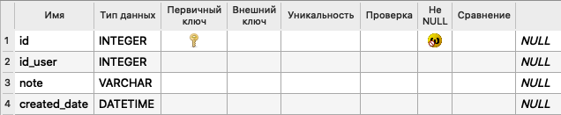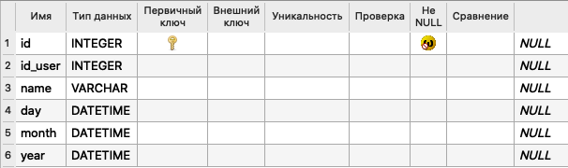ужно написать «день рождения; имя именинника; ДД.ММ.ГГГГ», все данные заносятся в базу данных, которая имеет следующую структуру

Напоминание о каждой дате будет приходить каждый год. Чтобы узнать когда у кого др напишите "У кого день рождения: …". Вместо многоточия можно написать: 0 число, 0 месяц, 0 год, или ДД.ММ.ГГГГ, ДД.ММ, ММ.ГГГГ. Чтобы узнать сразу все дни рождения достаточно написать «ПОКАЖИ ВСЕ ДНИ РОЖДЕНИЯ»

Чтобы еще раз напомнить себе о всех вышеупомянутых функциях напишите «ЕЖЕДНЕВНИК»

Чтобы узнать погоду, нужно написать «Погода. Город (или просто место)». Данные для погоды бот берет из Яндекс.погоды (API Яндекс.погода), а координаты из Яндекс.карт (API. Яндекс.карты)

Одной из функций бота является dairy_mode. Если мы заходим в эту функцию первый раз, то

нам отправляется сообщение с описанием этого режима. Мы можем создавать новую запись(для этого просто нужно написать новая запись, а в следующем сообщение записать её), удалить запись(пишете слово удалить, а после день, за который вы хотите удалить записи), так же вы можете увидеть записи(показать, а потом день) тогда вам отобразятся все записи, которые вы делали в этот день с разделением по времени, если вы напишите «дни», то вам отобразятся все дни, когда вы делали записи. При удалении или показе записи дни обязательно нужно писать в виде год-месяц-число, например: 2020-05-07.

Если мы напишем что-то из этого: 'ПОБОЛТАЕМ?', 'ПОГОВОРИМ?', 'КАК ДЕЛА?', 'ДАВАЙ ПОГОВОРИМ', 'ДАВАЙ ПОБОЛТАЕМ', то запуститься режим разговора. Для этого режима есть несколько списков с ответами. Если на конце входящего сообщения стоит «?», то тогда бот рандомно выбирает один из элементов списка self.ANSWER. Иначе из списка self.TALK.

Ещё одной главной функцией является режим карты. Чтобы его запустить напишите «карта»

в сообщении. Тогда запускается метод map_mode. Когда мы первый раз заходим в этот режим. Нам присылается краткое описание функций в этом режиме. Если мы напишем настройки, то зайдем в режим настоек. В остальных же случаях бот будет считать, что наше сообщение это место, которое нужно найти. При записи названия объекта или его адреса важно помнить, что писать нужно без каких-либо знаков препинания. Просто через пробел.

При запуске режима настоек мы можем изменить тип и масштаб карты. В дальнейшем можно расширить его возможности. Есть всего четыре типа: map, skl, trf, sat. Если вам нужно соединить несколько типов карт,то тогда пишите их через запятую без пробела. Например: sat,trf,skl. При указании масштаба карты выбирайте число от 0 до 16(включительно). Обе настройки нужно писать в одну строчку через "; ". Напимер: map,skl,trf; 8.

Из каждого режима можно выйти написав одну из этих фраз: 'ПОКА', 'ПРОЩАЙ', 'Я УСТАЛ', 'BYE', 'ПРЕКРАТИ', "СТОП", "ДАВАЙ ЗАКОНЧИМ", 'ЗАКОНЧИТЬ'. Писать можно с небольшими ошибками, т. к. есть алгоритм, который их отслеживает. Если бот не знает такую команду, то в сообщении отправляет один из элементов списка self.NOT_KNOWN_COMMANDS.